Religia – klasa IBSIb 24.04.2020
Proszę zapoznać się z filmikiem i przemyśl odpowiedzi na zadane pytania. Jeśli nasunie Ci się pytanie, jakaś niejasność to zapraszam. Zechcesz dostać odpowiedź napisz:
czarnas.nauczanieonline@wp.pl lub komunikator w i-dzienniku.
Format – Word; PDF
Źródła pomocnicze: YouTube; Biblia

T: Kim jest chrześcijanin?

Aby odpowiedzieć sobie na pytanie kim jest chrześcijanin, musisz wiedzieć co to jest chrześcijaństwo.
Chrześcijaństwo (słowo pochodzi z gr. Χριστιανισμóς, łac. Christianitas)
– monoteistyczna religia objawiona, określana niekiedy jako „chrystianizm”.
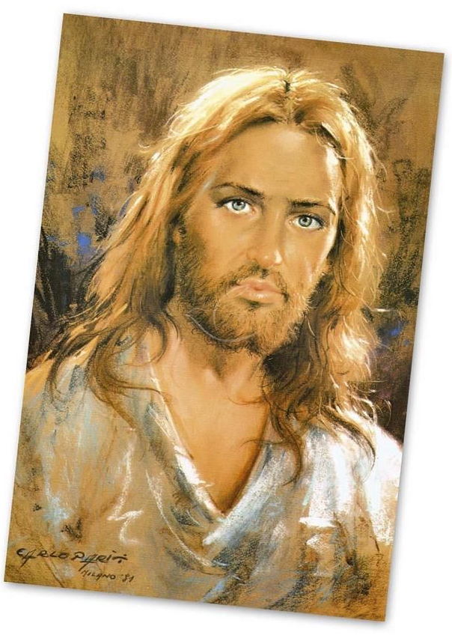
Jest oparta na nauczaniu Jezusa Chrystusa przekazanym w Ewangeliach
oraz treści pism religijnych składających się na Biblię.

W samej definicji pojawiły się nam trzy nowe/stare pojęcia:
- Monoteizm
- Jezus Chrystus
- Ewangelia
Byśmy mogli pójść dalej musisz je rozumieć.
I to jest Twoje bojowe zadanie – wyjaśnij te pojęcia i prześlij jako zadanie.
Na następnej lekcji pójdziemy krok dalej

